MORSE CODE TRAINER 摩尔斯电码练习器说明书
一、产品简介
MORSE CODE TRAINER练习器包含多种功能，其人性化设计的特点很方便用户操作。不仅适合个人学习摩尔斯电码发报，还可在其它场合使用，例如：单位学校教课、无线电俱乐部培训、无线电测向信标台、密室逃脱游戏摩尔斯电码主题等。可设置中、英文双系统切换，能在不同国家使用，支持国际贸易，提供不同语言说明书。
二、功能特点
1：人性化系统菜单设计，操作简单快捷，无说明书情况下也可快速上手。
2：可连接电键、自动键、臭虫键进行发报学习、测验翻译报文，分为不同阶段从零基础开始学习发报，使操作者快速的掌握发报技巧。
3：电报声音可外放或输出给耳机、音响。可模拟输出音频量或开关量到UV电台或短波电台发射。
4：可用连接USB端口电脑键盘进行自定义编辑播放练习，可对不同报文进行编排顺序播放。同时将电报输出音频和开关量信号到UV段对讲机或短波电台。
5：在无电脑键盘情况下通过练习器上下左右键编辑存储播放报文。
6：可连接5V手机安卓接口充电器进行供电，也可连接安卓接口手机充电宝进行长时间户外供电。
7：内部单片机、LCD屏幕等芯片采用低功耗元件，最低能在直流3.3V供电情况下稳定运行。可在户外长期工作，作为摩尔斯电码练习或信标台使用。
8：可作为无线电测向比赛信号源，任意编辑报文及播放顺序、循环等操作，连接对讲机或UV段电台进行发射信号。
9：电键发报或播放速度WPM：10-50可调，最快每分钟发150个电码字节，每屏幕可发168个字节。可存储4个屏幕。
三、外形接口参数说明
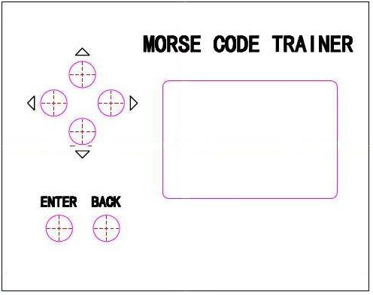

外壳材料：铝合金
外壳颜色：黑色
外形尺寸：长90X宽25X高71mm
LCD液晶屏尺寸：长42X宽28mm
按键：5mm直径点触式按键

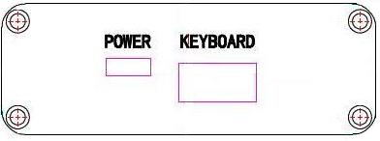

POWER：Micro-USB安卓手机电源接口
KEYBOARD：USB键盘接口

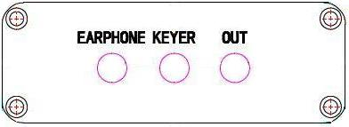
EARPHONE：3.5双声道耳机音频量输出接口
KEYER：3.5双声道电键、自动键输入接口
OUT：3.5双声道UV对讲机电台/HF短波电台开关量输出接口
四、操作说明
开关机定义：接入外部电源后，短按下ENTER键0.5秒开机，长按下ENTEN键3秒关机。
全局按键定义：上下左右键可快速选取菜单，ENTER键可确认到下一级菜单，BACK键可返回上一级设置，之前设置自动保存。
1：学习模式》字母学习；数字学习；字符学习；Q简语学习；单词学习
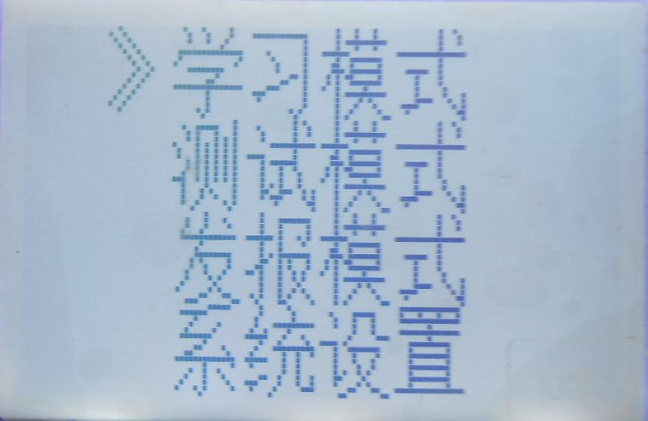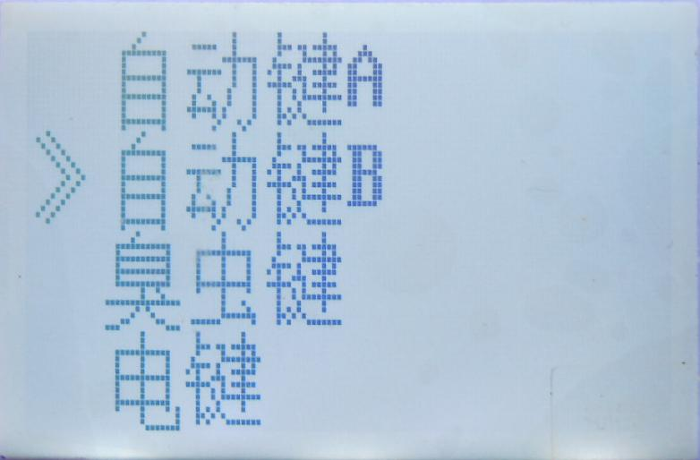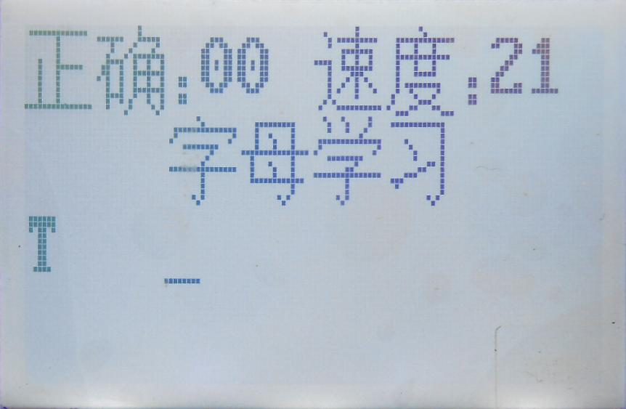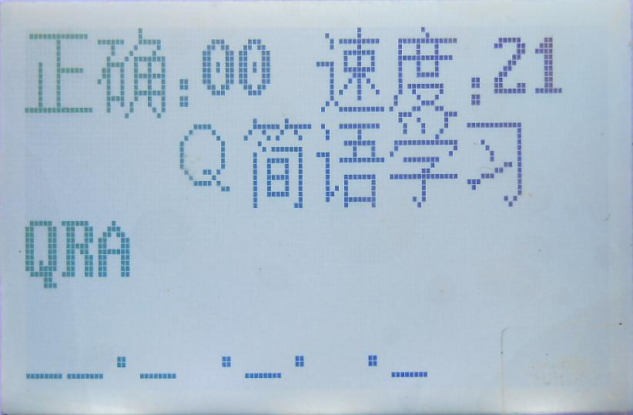
根据系统提示选择音量、速度、电键或自动键。根据点划提示拍发，正确自动切换下一个，错误停留到当前内容继续练习。按方向左右键切换上一个或下一个内容。
2：测试模式》字母测试；数字测试；字符测试；Q简语测试；单词测试；句子测试
根据系统提示选择音量、速度、电键或自动键。根据指示题目拍发，正确自动切换下一个，错误停留到当前内容继续练习。按方向左右键切换上一个或下一个内容。
3：发报模式》
发报模式》自动键A；自动键B；臭虫键；电键
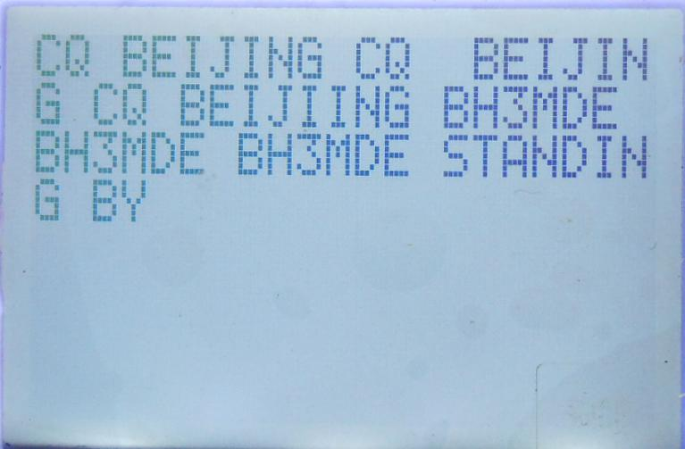
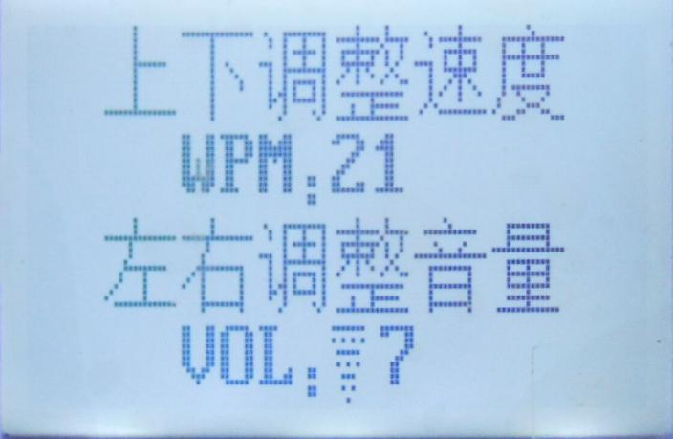
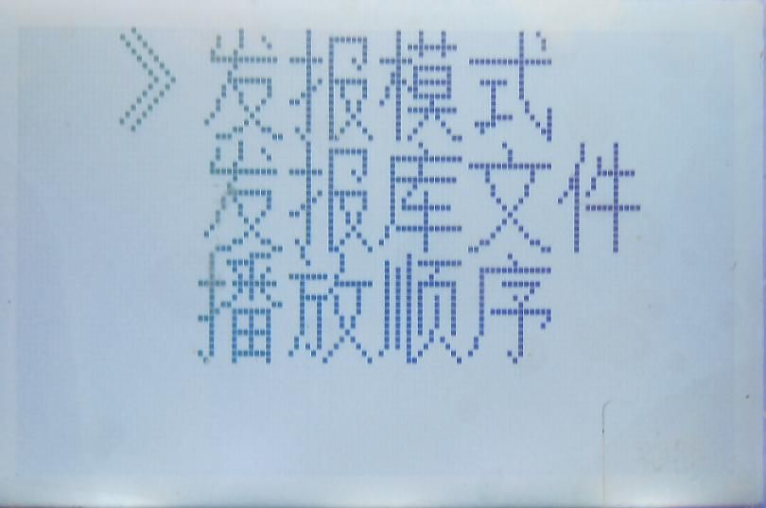

根据提示选择电键种类，自动键A/B为点划左右切换，音量大小，发报速度。默认接入电键可自由拍发，屏幕显示拍发的报文，同时EARPHONE端口输出音频量，OUT端口输出开关量。同时支持接入USB键盘对报文进行编辑，按下键盘退格键删除，回车键进行发送。
按下USB键盘1、F2、F3、F4键可分别编辑4段报文，编辑完成后自动存储，再次按下F1-F4键进行调用，按下ENTER键播放。同时EARPHONE端口输出音频量，OUT端口输出开关量。按下USB键盘F5键可进行系统标准CQ自动呼叫。
发报库文件》F1；F2；F3；F4 用于显示F1-F4的存储空间百分比, 按下ENTER键进入手动设置，在无USB键盘情况长按下练习器方向右键3秒屏幕出现光标，按上下键可选择字母、数字切换，按左右键进行光标移位，设置完成按下ENTER键进行发送。
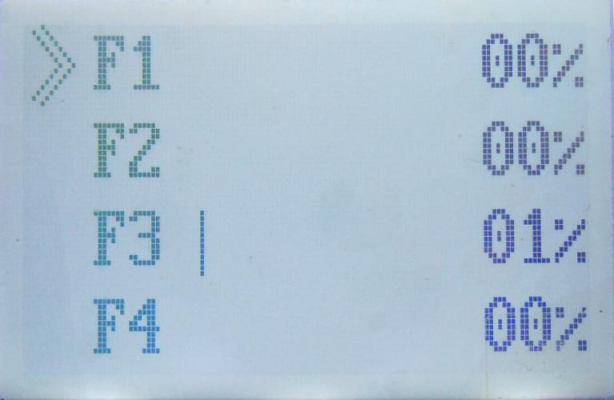
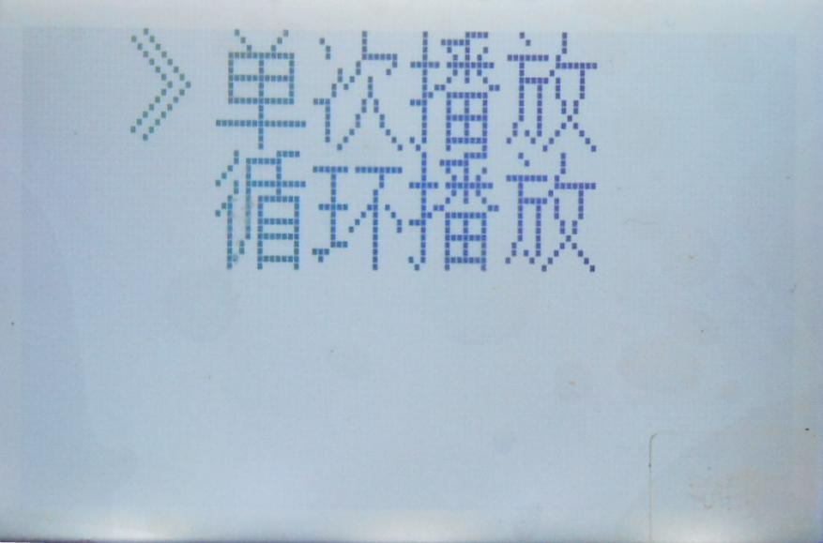

播放顺序》按练习器上下左右键选择F1-F4播放顺序，编辑完成按下练习器ENTEY键选择单次播放或循环播放，选择完成后自动按照顺序播放。
4：系统设置》
Tone 》500HZ；600HZ；700HZ；800HZ；900HZ 用于设置EARPHONE端口输出音调
Output mode 》UV电台模拟量；HF电台开关量 用于设置不同输出量到电台种类
Send delay 》0.0S；0.2S；---3.0S 用于设置OUT与EARPHONE输出发射结束延时、F1-F4播放间隔延时。
Power voltage 》用于显示当前电源供电电压
Callsign》用于设置USB键盘F5自动呼叫呼号、测试模式呼号。
Language 》中文；英文 用于选择操作系统语言
5：Software VER：显示当前系统程序版本
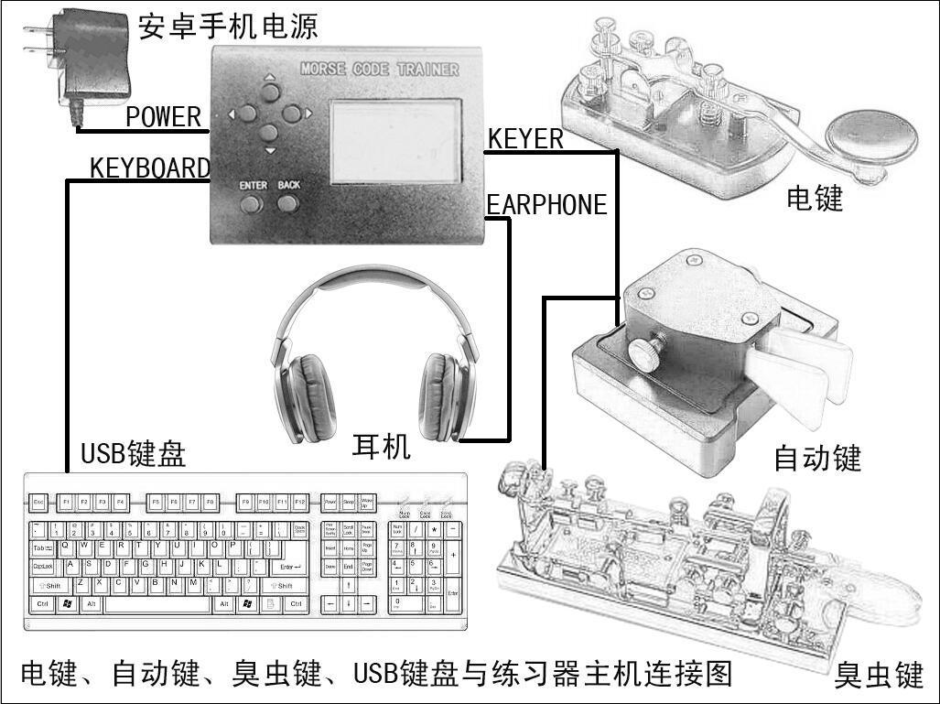
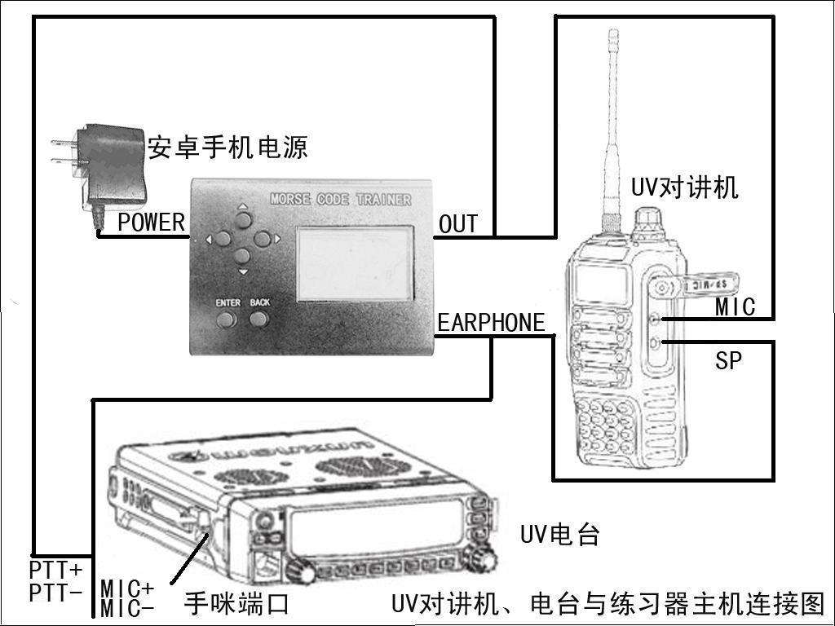
五、电器连接图

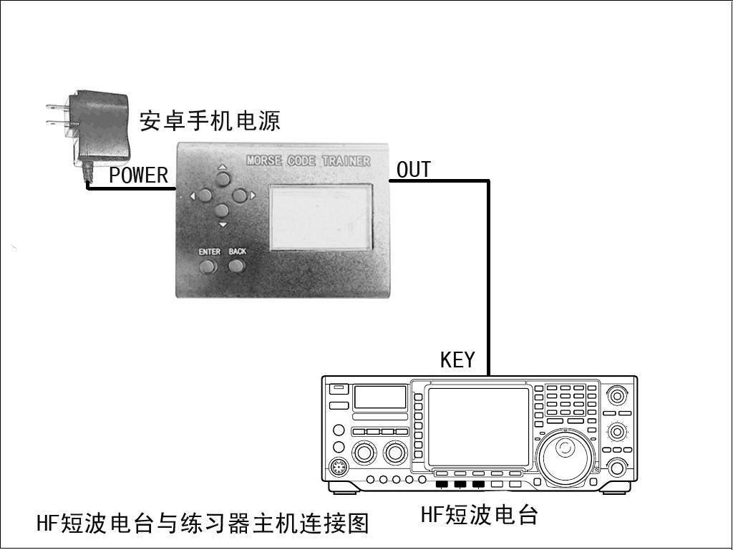

综合全局电器连接图描述：
POWER端口连接电源，也可作为与上位机电脑升级程序下载线。
KEYER端口连接电键、自动键、臭虫键。
KEYBOARD端口连接USB键盘。
EARPHONE端口连接耳机输出音频，当连接UV设备时EARPHONE端口输出音频到UV对讲机或电台，OUT端口输出开关量控制发射。
OUT端口连接短波电台电键输入端。模拟电键开关量输出到短波发射。

六、学习资料参考
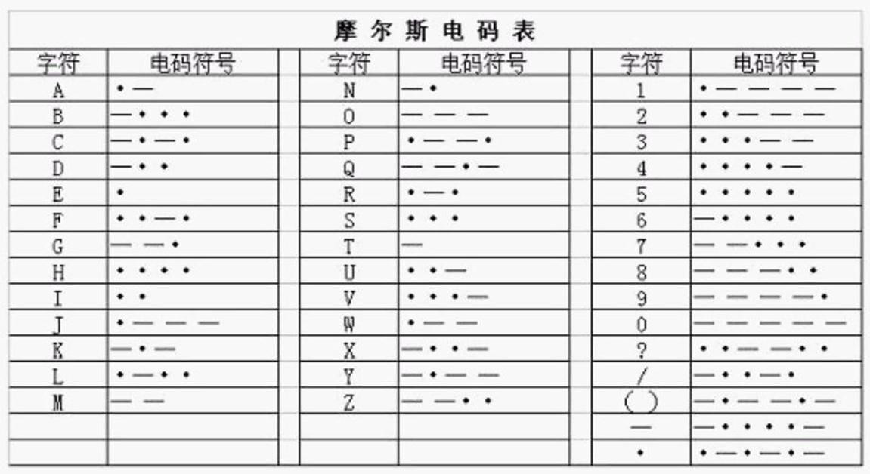

常用Q简语
QRA 你的电台名称是 | QRM 你受到他台干扰吗 | QRU 你有事吗 | QSD 我的信号不完整吗
QRB 你台离我台多远 | QRN 你受到天线干扰吗 | QRV 你准备好了吗 | QSL你确认收QSL卡片吗
QRG 我的准确频率是多少 | QRO 要我增加发信功率吗 | QRW 需要我转告吗 | QSP 你能中转到另外吗
QRI 我的音调如何 | QRP 要我减低发信功率吗 | QRX 要我等多长时间 | QSU 能在这个频率回复吗
QRJ 我的信号小吗 | QRQ 要我发得快些吗 | QRZ 谁在呼叫我 | QSY 改用其它频率
QRK 我的信号可辩度多少 | QRS 要我发得慢些吗 | QSA 我的信号强度是多少 | QSO直接进行通联
QRL 你忙吗 | QRT 要我停止拍发吗 | QSB 我的信号有衰减吗 | QTQ 以国际简码通信

常用英文缩略语
ABT/about/关于 | HPY,HPI/happ/幸福 | RX/leceiver/收信机
ADR,ADS/address/地址 | HR/here,heal/这里，听到 | SK/end/结束符号
AGN/again/再，再一次 | HW/how/怎么样，如何 | SOS/save our ship/呼救信号
AHR/another/其他，另外 | I/I/我 IS/is/是 | SRY/sorry/对不起
ALL/all/全部 | K/go ahead/请回答 | SSB/stngle sideband/单边带
ANT/antenna/天线 | M/minute,meter/分钟、米 | STN/station/电台
AS/as/Asia/例如/亚洲 | MHz/Mega Herz/兆赫兹 | SURE/sure/确实
BEST/best/最好的 | MNY,MNI /many /许多 | SWL/Short Wave listener/短波收听者
BJT/Beijing time/北京时间 | MR/mister/先生 | TEMP/temperature/温度
BK/break/插入，打断 | MRS/misteress/太太 | TNX,TKS /thanks/ 谢谢
BURO/bureau/卡片管理局 | MTRS/meters/米 | TU/thank you/谢谢你
C/see/见到 | MY/my/我的 | TX/transmitter/发信机
CFM/confirm/确认 | MODE/mode/方式 | U /you /你
FB/excellent/太好了 | NICE/nice/很好 | UR,URS /your,you are /你的，你是
FR,FER/for/为了 | NO/no/不 | UTC /世界协调时
FREQ/freguency/频率 | NW/now/现在 | VIA /via /经，由
GA/good afternoon/下午好 | OK/all right/全对 | VY /very /非常，很
GB/good bye/再见 | OM/old man/老朋友 | WK,WKD /week,work/星期，工作
GD/good/好 | OP，OPR/operator/操作员 | VY /very /非常，很
GE/good evening/晚上好 | P.O.BOX/post box/邮政信箱 | WTS,W /watt /瓦特
GL/good luck/走运 | PSE/please/请 | WX /weather /天气
GLD/good luck/高兴 | R/roger,received/收到了 | XMAS /christmas /圣诞节
GM/goo moning/早安 | RIG/station equipment/电台设备 | XYL /wife /妻子
GMT/Gleenwich time/格林威治时间 | RMKS/ 记事，备注 | YL /young lady /小姐，女士
GN/good night/晚安 | RPRT/remarks/报告 | 73/best regards/致敬，问候
HPE/hope/  希望 | RST/report/信号可辩度，强度 | 88/love and kisses/热爱，再见

七、常用通联语句教程
CW通联简易内容一般是:首先互相报告对方的讯号情况，再报告自己的姓名、地址、设备、天气情况以及其他要谈的内容，在确认联络相互交换QSL卡片，最后结束联络。 可根据Q简语和其它代码进行更详细的CW通联。
一、 普遍呼叫程序： CQ 3遍 DE(THIS IS) 1遍 本台呼号 3遍 K(STANDING BY) 1遍
二、 呼叫远距离电台程序： CQ DX 3遍 DE(THIS) 1遍 本台呼号 3遍 K(STANDING BY) 1遍
三、 呼叫特定地区程序： CQ (特定地区名称） 3遍 DE(THIS IS) 1遍 本台呼号 3遍 K(STANDING BY) 1遍
四、 回答程序： 对方呼号 1～3遍 DE(THIS IS) 1遍 本台呼号 1～3遍 K(OVER) 1遍
五、 未听清对方呼号时询问呼叫程序： QRZ? 1～2遍 DE(THIS IS) 1遍 本台呼号 1～3遍
六、 双方沟通后的联络程序： R(ROGER） 1～2遍 对方呼号 1～2遍 DE(THIS IS) 1遍 本台呼号 1～2遍 *通信内容* 对方呼号 1遍 DE(THIS IS) 1遍 本台呼号 1遍 K(OVER) 1遍
七、结束通联： TNX FER THE QSO 73 ES GB 对方呼号 DE 本台呼号 SK

非常感谢您阅读本说明书，欢迎您提出宝贵建议，更多业余无线电产品请关注：
小姚HAM用品 淘宝网址：bh3mde.taobao.com QQ:805012242

